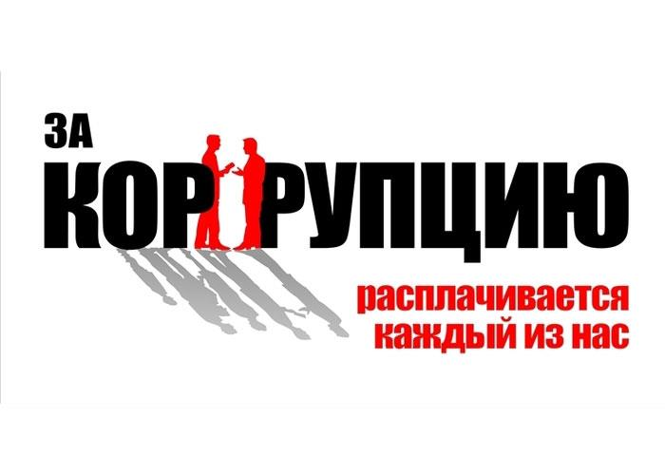
Антикоррупционное просвещение граждан.
Согласно Федеральному закону от 25.12.2006 г. N 273-ФЗ «О противодействии коррупции",
КОРРУПЦИЯ —
- Злоупотребление служебным положением, дача взятки, получение взятки, злоупотребление полномочиями, коммерческий подкуп либо иное незаконное использование физическим лицом своего должностного положения вопреки законным интересам общества и государства в целях получения выгоды в виде денег, ценностей, иного имущества или услуг имущественного характера, иных имущественных прав для себя или для третьих лиц либо незаконное предоставление такой выгоды указанному
лицу другими физическими лицами;
- совершение деяний от имени или в интересах юридического лица.
ВНИМАНИЕ!
Граждане Российской Федерации, иностранные граждане и лица без гражданства за совершение
коррупционных правонарушений несут уголовную, административную и гражданско-правовую
ответственность в соответствии с законодательством Российской Федерации.

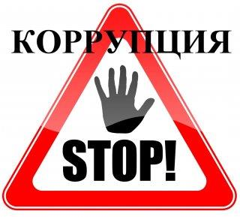

ОСВЕДОМЛЕН - ЗНАЧИТ ЗАЩИЩЁН...
Давать взятку ОПАСНО, поскольку законом на государственных и
муниципальных служащих возложена обязанность уведомлять работодателя и органы прокуратуры о фактах его склонения к совершению коррупционного преступления.
ВАЖНО! Выполнив требования вымогателя и не заявив о факте
дачи взятки в компетентные органы, Вы можете оказаться привлеченными к уголовной ответственности наряду со взяточником при выявлении факта взятки правоохранительными органами. В данном случае претензии по качеству оказания услуги не принимаются.

НАКАЗАНИЯ для  ВЗЯТОЧНИКОВ:  ШТРАФ- от 25 до 100 сумм; взятки  ЛИШЕНИЕ СВОБОДЫ-до 15 лет | НАКАЗАНИЯ для  ВЗЯТКОДАТЕЛЕЙ:  ШТРАФ - от 15 до 90 сумм взятки  ЛИШЕНИЕ СВОБОДЫ-до 12 лет | НАКАЗАНИЯ для  ПОСРЕДНИКОВ:  ШТРАФ - от 20 до 90 сумм взятки  ЛИШЕНИЕ СВОБОДЫ-до 12лет +  штраф до 70 сумм взятки

АНТИКОРРУПЦИОННОЕ ПРОСВЕЩЕНИЕ ГРАЖДАН.

Для борьбы с коррупцией в России утверждаются специальные программы по антикоррупционному просвещению.
- рамках реализации Программы по антикоррупционному просвещению на 2014-2016 годы, утвержденной распоряжением Правительства Российской Федерации от 14 мая
2014 года № 816-р предусмотрены мероприятия, направленные на «повышение уровня
правосознания граждан и популяризацию антикоррупционных стандартов поведения».
Понятие коррупция раскрывает Федеральный закон от 25 декабря 2008 года № 273-ФЗ «О противодействии коррупции».
Согласно закона коррупция - это злоупотребление служебным положением, дача взятки, получение взятки, злоупотребление полномочиями, коммерческий подкуп либо иное незаконное использование физическим лицом своего должностного положения вопреки законным интересам общества и государства в целях получения выгоды в виде денег, ценностей, иного имущества или услуг имущественного характера, иных имущественных прав для себя или для третьих лиц либо незаконное предоставление такой выгоды указанному лицу другими физическими лицами.
- коррупциогенным правонарушениям могут относиться все нарушения
законодательства в сфере прохождения государственной и муниципальной службы.
Граждане Российской Федерации, иностранные граждане и лица без гражданства за совершение коррупционных правонарушений несут уголовную, административную, гражданско-правовую и дисциплинарную ответственность в соответствии с законодательством Российской Федерации.
Профилактика коррупции осуществляется путем применения следующих основных мер:
- формирование в обществе нетерпимости к коррупционному поведению;
- антикоррупционная экспертиза правовых актов и их проектов;
- предъявление в установленном законом порядке квалификационных требований к гражданам, претендующим на замещение государственных или муниципальных должностей и должностей государственной или муниципальной службы, а также проверка в установленном порядке сведений, представляемых указанными гражданами;
- установление в качестве основания для освобождения от замещаемой должности и (или) увольнения лица, замещающего должность государственной или муниципальной службы, включенную в перечень, установленный нормативными правовыми актами Российской Федерации, с замещаемой должности государственной или муниципальной службы или для применения в отношении его иных мер юридической ответственности непредставления им сведений либо представления заведомо недостоверных или неполных сведений о своих доходах, расходах, имуществе и обязательствах имущественного характера, а также представления заведомо ложных сведений о доходах, расходах, об имуществе и обязательствах имущественного характера своих супруги (супруга) и несовершеннолетних детей;
- развитие институтов общественного и парламентского контроля за соблюдением законодательства Российской Федерации о противодействии коррупции.
Любой граждан вправе обратиться с обращением по вопросам борьбы с коррупцией в правоохранительные органы, в том числе в органы прокуратуры.

- соответствии с требованиями статьи 7 Федерального закона от 02.05.2006 № 59-ФЗ «О порядке рассмотрения обращений граждан Российской Федерации» такое письменное обращение в обязательном порядке должно указывать либо наименование государственного органа или органа местного самоуправления, в которые направляется письменное обращение, либо фамилию, имя, отчество соответствующего должностного лица, либо должность соответствующего лица, а также свою фамилию, имя, отчество (последнее – при наличии), почтовый адрес, по которому должны быть направлены ответ, уведомление о переадресации обращения. В письменном обращении должна быть изложена суть обращения, поставлена личная подпись и дата.
- случае необходимости можете приложить к письменному обращению дополнительные документы и материалы по существу вопроса, либо их копии. Обращение может носить коллективный характер, в этом случае оно должно быть подписано всеми гражданами и, хотя бы часть подписей должна располагаться на том листе, где заканчивается текст обращения.

Уголовная ответственность за взяточничество.
Уголовный кодекс Российской Федерации предусматривает три вида преступлений, связанный со взяткой:
- получение взятки (статья 290 УК РФ)
- дача взятки (статья 291 УК РФ)
- посредничество во взяточничестве (статья 291.1 УК РФ)
Статьей 290 УК РФ установлена ответственность за получение взятки:
а) за совершение должностным лицом входящих в его служебные полномочия действий (бездействие) в пользу взяткодателя или представляемых им лиц;
б) за способствование должностным лицом в силу своего должностного положения совершению указанных действий (бездействию);
в) за общее покровительство или попустительство по службе;
г) за совершение должностным лицом незаконных действий (бездействие).
Под входящими в служебные полномочия действиями (бездействием) должностного лица понимаются такие действия (бездействие), которые оно имеет право и (или) обязано совершить в пределах его служебной компетенции (например, сокращение установленных законом сроков рассмотрения обращения взяткодателя, ускорение принятия должностным лицом соответствующего решения, выбор должностным лицом
- пределах своей компетенции или установленного законом усмотрения наиболее
благоприятного для взяткодателя или представляемых им лиц решения).
Способствование должностным лицом в силу своего должностного положения совершению действий (бездействию) в пользу взяткодателя или представляемых им лиц выражается в использовании взяткополучателем авторитета и иных возможностей занимаемой должности для оказания воздействия на других должностных лиц в целях совершения ими указанных действий (бездействия) по службе. Такое воздействие заключается в склонении другого должностного лица к совершению соответствующих действий (бездействию) путем уговоров, обещаний, принуждения и др.

Общее покровительство по службе может проявляться, в частности, в необоснованном назначении подчиненного, в том числе в нарушение установленного порядка, на более высокую должность, во включении его в списки лиц, представляемых к поощрительным выплатам.
- попустительству по службе относится согласие должностного лица контролирующего органа не применять входящие в его полномочия меры ответственности в случае выявления совершенного взяткодателем нарушения.
- незаконным действиям (бездействием), за совершение которых должностное лицо получило взятку (часть 3 статьи 290 УК РФ), можно отнести фальсификацию доказательств по уголовному делу, неисполнение предусмотренной законом обязанности по составлению протокола об административном правонарушении, принятие незаконного решения на основании заведомо подложных документов, внесение в документы сведений, не соответствующих действительности.
Дача взятки (статья 291 УК РФ) - преступление, направленное на склонение должностного лица к совершению законных или незаконных действий (бездействий) либо представлению получению каких - либо преимуществ в пользу дающего, в том числе за общее покровительство или попустительство по службе.
Посредничество во взяточничестве - непосредственная передача взятки по поручению взяткодателя или взяткополучателя либо иное способствование взяткодателю и (или) взяткополучателю в достижении, либо реализации соглашения между ними о получении
- даче взятки.
Должностное лицо либо лицо, выполняющее управленческие функции в коммерческой или иной организации, поручившее подчиненному по службе работнику для достижения желаемого действия (бездействия) в интересах своей организации передать взятку должностному лицу, несет ответственность дачу взятки, а работник, выполнивший его поручение, при наличии оснований, за посредничество во взяточничестве.
Предметом взяточничества наряду с деньгами, ценными бумагами, иным имуществом, могут быть незаконные оказание услуг имущественного характера и предоставление имущественных прав.
Лицо, давшее взятку, освобождается от уголовной ответственности, если оно активно способствовало раскрытию и (или) расследованию преступления и либо имело место вымогательство взятки со стороны должностного лица, либо лицо после совершения преступления добровольно сообщило о даче взятки органу, имеющему право возбудить уголовное дело.
Санкции данных статей предусматривают наказание в виде штрафа либо лишение свободы на определенный срок.
Санкция ч. 6 ст. 290 УК РФ предусматривает наказания в виде штрафа в размере от 80- кратной до 100 кратной суммы взятки либо лишение свободы на срок от 8 до 15 лет со штрафом в размере 70-кратной суммы взятки с лишением права занимать определенные должности или заниматься определенной деятельностью.
Федеральным законом от 8 марта 2015 г. № 40-ФЗ «О внесении изменений в отдельные законодательные акты Российской Федерации» в санкции ст. 290 и ст. 291 УК РФ были внесены поправки, согласно которым суд может назначить штраф в фиксированном размере или размере, кратном размеру взятки.

